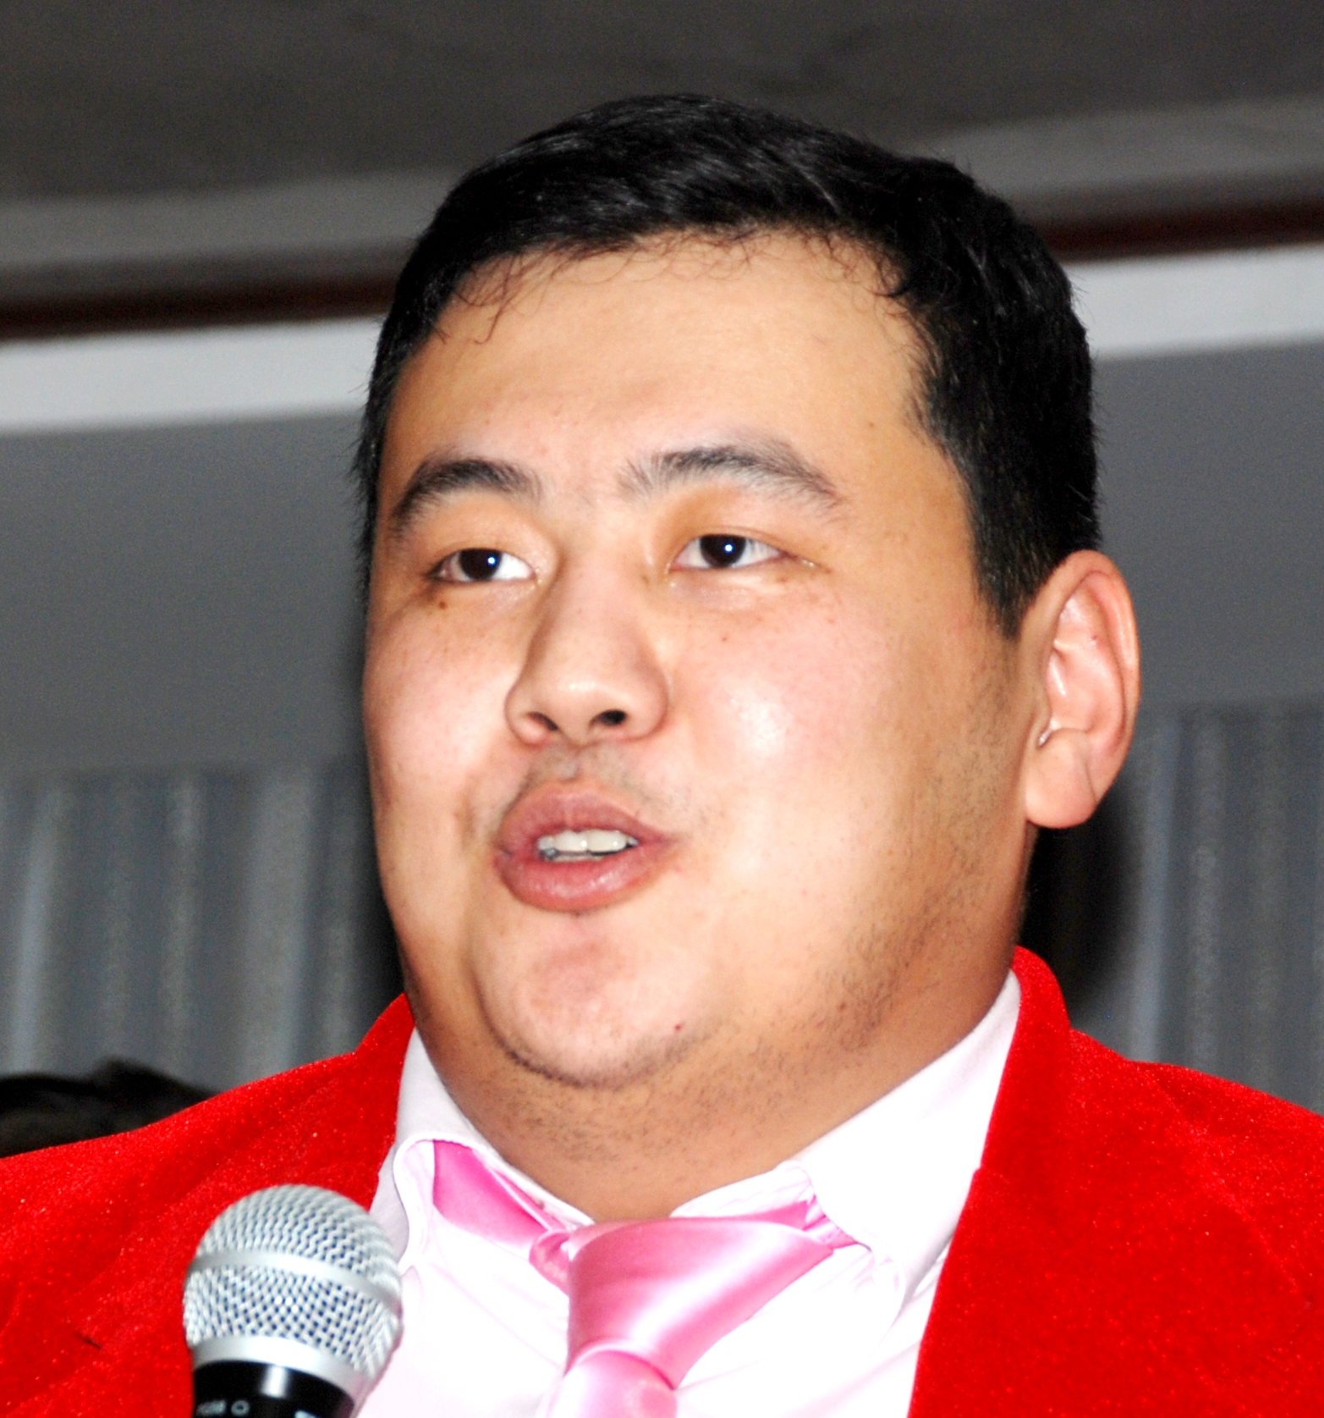
Как клиенту поверить в то, что вы и есть тот самый тренер, партнер, который именно ему нужен и окажет ту качественную и необходимую услугу, которая востребована им или его компанией?
Вопрос, ответ на который сможет дать каждый из вас, анализируя предложения, оценивая умом и принимая своим сердцем тренера и тренинг.

Примерно, мы все делаем одно и то же. Но мы это делаем все по-разному с учетом своего опыта работы, обучения, своих жизненных ценностей. Тренинг – это не только обучение, это проживание жизни – прошлой, настоящей и будущей – со своей группой, где все имеют какое-то свое видение и понимание жизни и процессов в ней происходящих.

Выбирать вам!

Для меня мой участник – это не просто клиент, это партнер, которому я готов помочь, подсказать и передать все свои знания и опыт, считаясь с ним и используя его возможности, способности и потребности. Мой участник – это тот же учитель для самого себя и всех присутствующих.
Для меня в тренинге важны:
- Потребности участников
- Достижение конкретного, а не абстрактного результата
- Поднятие всех участников на новую ступень понимания, развития
- Комфортность участия в тренинге
- Открытость и доброжелательность
- Актуальность и новизна подходов к теме
- Профессионализм и креативность/творчество
- Динамизм и мобильность

С уважением,
Алмас Толыкбаев, бизнес-тренер

Контакты: тел. +7-705-888-9-777, +7-701 375 15 55, тел: (7172) 42-78-06,
e-mail : almas85@mail.ru almas.tolykbayev@gmail.com

Краткое резюме
Толыкбаев Алмас– работает тренером с 2002 года.
Разрабатывал и проводил корпоративные тренинги по управлению человеческими ресурсами, развитию лидерских навыков у персонала высшего и среднего звена, планированию и организации работы групп, стратегическому планированию, созданию и построению команды, искусству презентаций, личностному росту, мотивационному менеджменту, навыкам работы с людьми, конфликтам и их разрешению, ведению переговоров

Профессиональный опыт

Краткое описание: Значительный опыт в молодежной политике, креативе, производстве, реализации, администрировании различных социально значимых, рекламных и маркетинговых кампаний, обучении персонала. Творческое мышление, энтузиазм, коммуникабельность, навыки управления проектом от идеи до реализации, развитые навыки ведения переговоров, работы в команде, навыки тренерства и коучинга, высокие презентационные навыки. Отличное знание общественного рынка с точки зрения производства и каналов продвижения. Казахский – родной, английский – разговорный. Автор и разработчик методических пособий.

АО «Национальные Информационные Технологии»
Должность: Менеджер по продвижению электронных услуг июль 2010 - по настоящее время
- Продвижение портала Электронного Правительства (ПЭП) РК
- Обучение государственных органов и сотрудников национальных компании Казахстана, по услугам ПЭП
ТОО «Ай Line NS» апрель 2010 – июль 2010
Должность: Исполнительный директор
- Курирование финансовых вопросов (отслеживание расходной и доходной части, составление бюджета)
- Ведение крупных проектов (пример: www.shopline.kz)
ТОО «Caspian Training Group» февраль 2010 – август 2010
Должность: Директор представительства
- Контроль за жизнедеятельностью представительства, прогнозирование
- Поиск клиентов (встречи с представителями компаний, адресная рассылка информации по тренингам и языковым курсам)
- Составление нагрузки, табеля и отправка данных в бухгалтерию; ведение годовой нагрузки преподавателей, работа по выставлению счетов, счетов-фактур
Ассоциация Рекламодателей Казахстана август 2009 – январь 2010
Должность: Вице – президент
- Открытие 1-го рекламного супермаркета
- Построение отдела продаж
- Переговоры и подписание договоров с рекламными агентствами
СПК «Сункар» май 2007 - по настоящее время
Должность: заместитель Председателя Правления
- Участие в проектировании колбасного цеха
- Разработка и контроль задания на проектирование, технико-экономического обоснования проекта
- Работа с АО "Аграрная кредитная корпорация" по открытию кредитной линии
ТОО «КаР-Тел», тм Beeline август 2008 – август 2009
Должность: Специалист по обучению, Тренер
- Составление и контроль бюджета на обучения
- Работа с тренинговыми провайдерами (как техническими, так и нетехническими)
- Разработка, адаптация и проведение тренингов
- Внедрение дистанционного, электронного обучения (e-learning)
ТОО «Алшым Казахстан» март 2007 – август 2009
Должность: Финансовый директор
- Все финансовые вопросы, связанные с деятельностью компании
- Оформление получения кредитов, курирование кредитных договоров, мониторинг кредитных обязательств, работа с залоговым имуществом, финансовый лизинг
- Финансовый анализ инвестиционных проектов. Анализ финансово-экономической деятельности компании. Контроль расходов компании
AO «Казтелерадио» март 2007 – март 2008
Должность: Специалист по связям с общественностью по г. Астана пресс – службы
- Работа со СМИ
- Написание статей
- Осуществление деятельности пресс-службы
Агентство активного отдыха «Ультрамарин» апрель 2007 – по настоящее время
Должность: Коммерческий директор, Тренер
- Организации бизнес – процессов
- Реализация маркетинговой и PR-стратегии компании
- Организация эффективной работы по выполнению плана продаж
РОО «Выбор Молодых» май 2006 – январь 2009
Должность: Сопредседатель, Руководитель Столичного филиала
- Разработка и осуществление социально-значимых акций
- Координация проектов
- Взаимодействие с Министерством Образования и науки РК, Министерством культуры и информаций РК., Мажилис Парламентам РК, НДП "НУР ОТАН", Акиматами областей и г.Астаны и Алматы
Казахстанский фонд молодежи февраль 2006 – февраль 2009
Должность: Президент
- Проведение Республиканской акции «Ставка на Молодежь»!
- Ряд семинаров, тренингов для молодежных кандидатов депутатов (Мажилис Парламента РК, областных, городских и районных кандидатов).
ОЮЛ «Центрально – Азиатская сеть по устойчивому развитию» ноябрь 2004 – январь 2009
Должность: Исполнительный директор
- Республиканский конкурс «Лучшая студенческая семья»
- Проведения Международного лагеря «Proдвижения»
- Проведение широко масштабной компаний «Будущее против наркотиков»
Ассоциация Юных Лидеров апрель 2000 – по настоящее время
Должность: Тренер
Разработка модулей тренингов и проведение тренингов на следующие темы
- Навыки Работе в Команде
- Лидерство
- Тайм Менеджмент
- Навыки Планирования
- Основы Менеджмента и Гражданскому Образованию

Образование

2007 – по настоящее время Казахстанский Агротехнический Университет
Соискатель на научную степень – кандидат экономических наук

2007 – 2009 Казахский Гуманитарно-Юридический Университет
Магистратура по специальности – «Экономика и управление народным хозяйством»
Магистр Экономики

2003 – 2007 Казахский Гуманитарно-Юридический Университет
Факультет: «Экономики и Бизнеса»
Бакалавр Финансов

Дополнительное образование
BroSis Project, Seoul Youth Center, Unesco, MIZY, Sertificate
Школа Государственной Службы, курс специальных дисциплин - Государственное регулирование экономики,
Тренинг для тренеров ОО «Ассоциация Юных Лидеров»

Знание компьютера
Опытный пользователь MS Office, Microsoft Outlook, Internet Explorer, Corel Draw, Photo Shop, Lotus Notes, Adobe Reader, Movie maker.

Дополнительные сведения
Алмас Толыкбаев внесен ТОР 25 «Золотой Молодежи» Журнал «Time Out» ноябрь 2008
Лучший студент РК 2006, обладатель Республиканской премий «Жастар», занесен в «Алтын кітап» АО «КазГЮУ», обладатель стипендий профессора Оспанова.
Получил Благодарственные письма от: Н.А.Назарбаева (2007), Д. Назарбаевой (2007 , 2006), М.С. Нарикбаева (2007, 2006), Н.И.Баруля Директор фестиваля КиВиН-2007 (2007), З.К.Турысбеков Председатель Агенства РК по делам государственной службы (2006), Б.А. Жылкышиева Аким ЮКО (2005)

Холост; увлечения - путешествия, книги, IT
Офицер запаса: лейтенант
Автолюбитель, водительское удостоверение категории «В», личный автотранспорт.
Конференции и круглые столы:
2002-2008 Участие в круглых столах, семинарах, среднесрочных обзорах и встречах по долгосрочному планированию совместных действий между Правительством Республики Казахстан и ЮНИСЕФ, фасилитация конференций и встреч, проводимых Всемирным Банком и другими Международными организациями.
2008 Выступление на Парламентских слушаниях «Об исполнении Закона Республики Казахстан «О государственной молодежной политике в РК »

Тренинги
№ | Название тренинга | Кол-во часов
 | Комплексная тренинговая программа : «Развитие руководителей»  - Основы управления в организации. Мотивация и самомотивация. Обратная связь (базовый).  - Лидерство и руководство. Ситуационное лидерство и команда (2 уровень)  - Эмоциональное лидерство  - Эффективные собрания. Технологии принятия решений. Навыки презентации  - Стратегическое и тактическое планирование. Управление временем  - Разрешение конфликтов. Навыки ведения переговоров. Работа со стрессами. | По 12-15 часов каждый блок
 | ТОТ – тренинг обучающий тренеров (основа)  ТОТ (повышение квалификации)  ТОТ (тематический, по работе на определенном типе тренингов) | По 5 дней каждый тренинг
 | Управление переменами (change - management)  - Понятие «изменение в организации»  - Кривая перемен  - 10 проблем, препятствующих изменениям  - Управление изменениями. Три кита управления преобразованиями | 2 дня
 | Социальное партнерство и корпоративная благотворительность. Основы корпоративной социальной ответственности. | 1-2 дня
 | Стратегическое планирование (тренинг+практика) | ***
 | Продажи и работа с клиентами  1.Техника продаж  2.Навыки обслуживания и работы с клиентами  - Навыки активного слушания.  - Вербальные и невербальные коммуникации.  - Эффективные коммуникации  - Взаимодействие с проблемными людьми  - Характеристики покупателей  - Работа со стрессом | 4 дня
 | Навыки эффективной презентации и публичных выступлений  - Разработка содержания и структуры презентации  - Навыки публичного выступления.  - Работа с аудиторией.  - Практика презентации и выступлений | 1-2 дня
 | Тайм-менеджмент  - Постановка целей и планирование  - Принципы, законы и инструменты управления временем.  - Практическая отработка инструментов на примерах  - «Поглотители времени» и как с ними бороться  - Коллективный поиск «общего языка» в управлении временем | 2 дня
 | Построение команды  - Формирование команды единомышленников через создание атмосферы открытости, сотрудничества, внутренней сплоченности, максимального раскрытия потенциала каждого члена команды.  - Увеличение эффективности вклада каждого сотрудника в общее дело компании. | 1-2 дня
 | Эффективная работа в команде.  Использование корпоративной культуры в управлении.  - Принципы эффективной команды.  - Интегральные стадии развития группы.  - Метод взаимодействия. Формирование группового мышления  - Распределение обязанностей, роль лидера и членов команды.  - Принятие решений.  - Сплочение команды через ряд упражнений и их закрытие. Создание атмосферы доброжелательности и доверия. | 1-2 дня
 | Управление и разрешение конфликтов  - Определение конфликта, его конструктивных и деструктивных функций  - Формирование и развитие навыков конструктивного поведения в конфликтных ситуациях.  - Типология конфликтов и инициаторов конфликтов  - Конфликтный цикл  - Стили поведения в конфликте  - Технология разрешения конфликта | 1-2 дня
 | Тренинг уверенного поведения и успешности  - Приобретение уверенности в себе, повышение самооценки  - Развитие уверенности в межличностных отношениях  - Приобретение навыков эффективного общения, поиск эффективных способов взаимодействия.  - Успешность и ее составляющие | 2 дня

Тренинги составляются по потребностям Заказчика.
Проводится предтренинговая работа (сбор ожиданий и потребностей клиента, составление индивидуальной программы тренинга).
Окончательный вариант программы тренинга согласуется с Заказчиком
Стоимость тренинга определяется в зависимости от темы и количества участников.

